重庆市教育学会
会员操作手册
2020.8

目录
第1章 会员注册和登录 2
1.1 会员注册 2
1.2 会员登录 4
1.3 会员续费 7
1.4 会员查询 7
1.5会员证和收据打印下载 8

会员注册和登录

1.1 会员注册
1.会员注册通道有两个，点击网站上方顶部的免费注册或点击会员之家下的会员申报，再点击个人通道，进入会员注册页面。
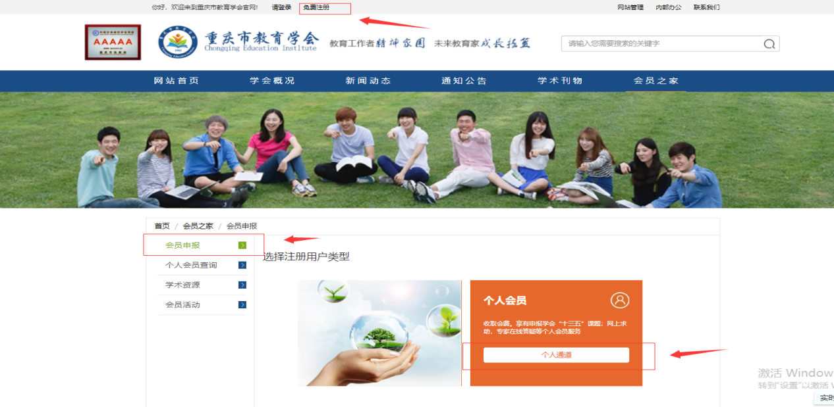
2.进入注册页面，输入手机号获得手机验证码，再填写密码，点击下一步。
（注：手机号不能重复，已经注册的手机号不能再进行注册，后面注册成功后，手机号可作为登录账号）
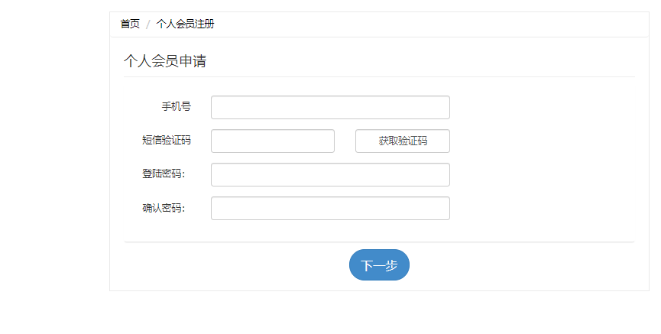
- 进入下一步后，填写资料信息，凡是带有红色星号的标志为必填项，填写好信息后，选择注册会员年限，点击提交申请。
（注：已经注册过的身份证不能重复注册，工作单位不能超过20个字符。）
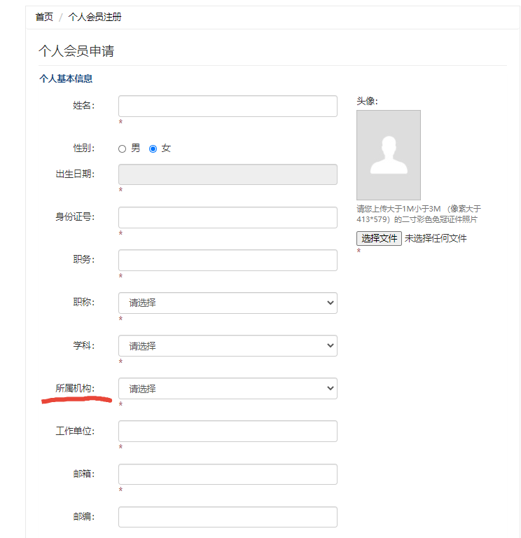

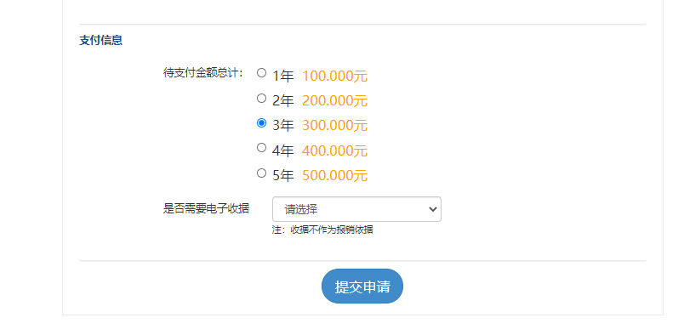
- 提交申请后，出现二维码，用微信扫码支付，根据自己选择的年限支付多少金额，支付成功后，在手机上点击返回按钮，出现注册成功字样则可以在电脑上进行登录查看了。
（注：微信扫码扫一次就可以了，出现支付界面。）
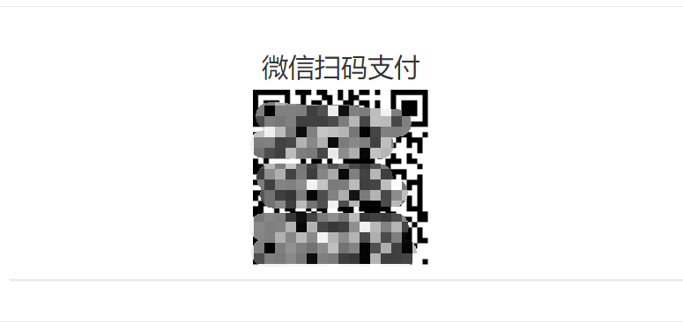

1.2 会员登录
1.点击网站上方顶部的登录，进入登录页面。
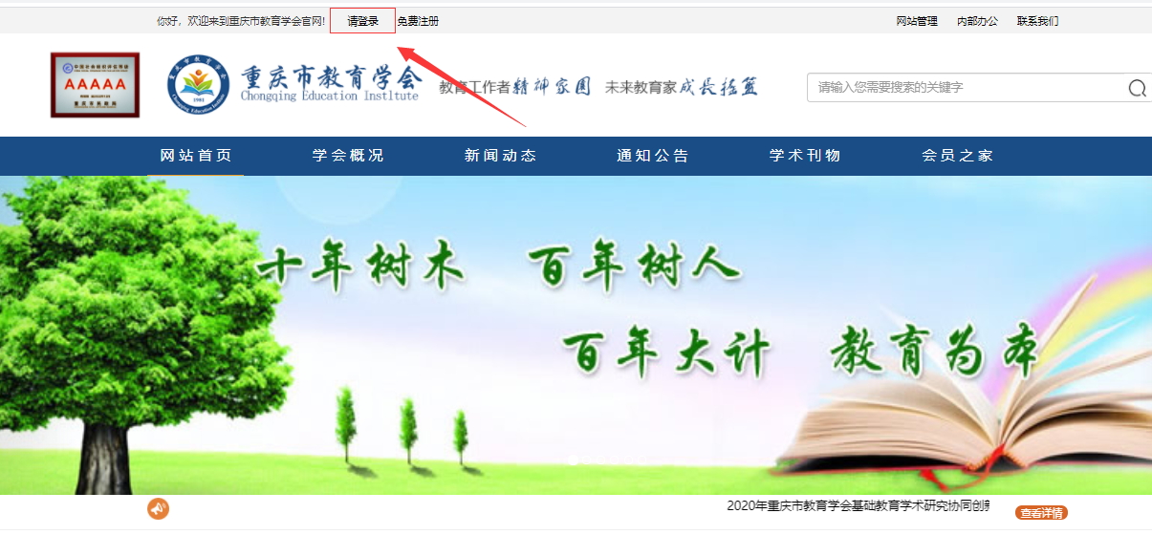
- 根据手机号或会员编号进行登录，会员编号可在会员查询栏目，输入姓名查询会员编号。
（注：以前已经是会员的，不需要再进行注册，根据以前的会员编号或手机号进行登录，初始密码为123456）
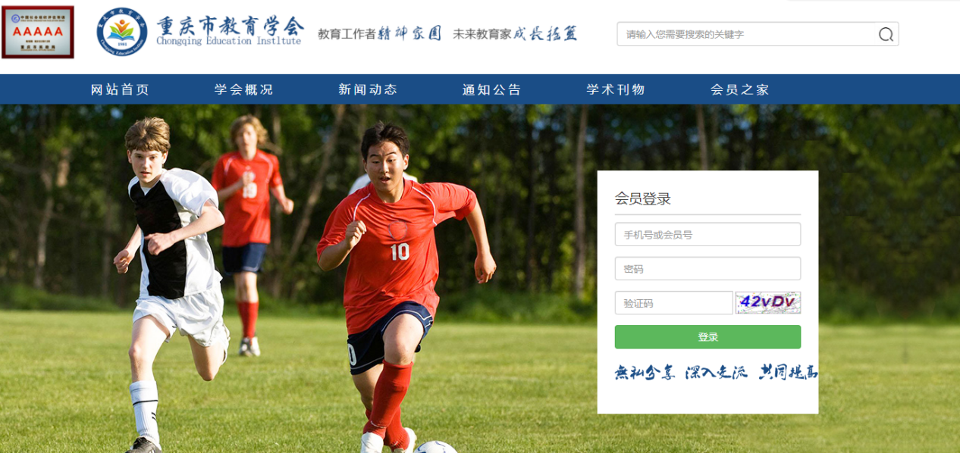
- 登录成功后，点击上方顶部自己的名字，以前的请登录位置，即可查看自己的基本信息，如需要改动自己的基本信息，直接在我的信息中进行修改，再点击提交，提示修改信息成功后则修改信息成功。
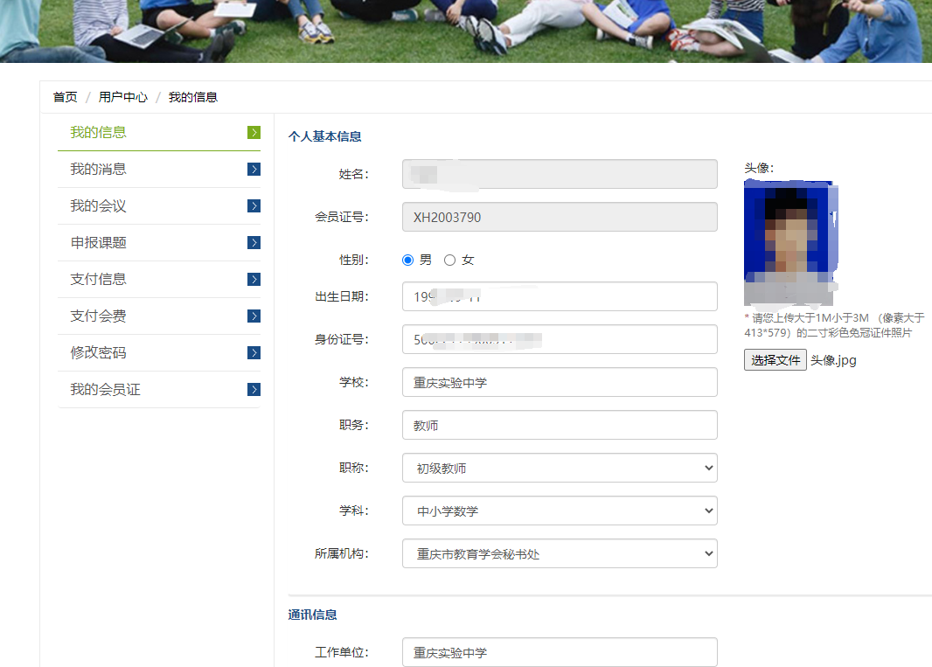
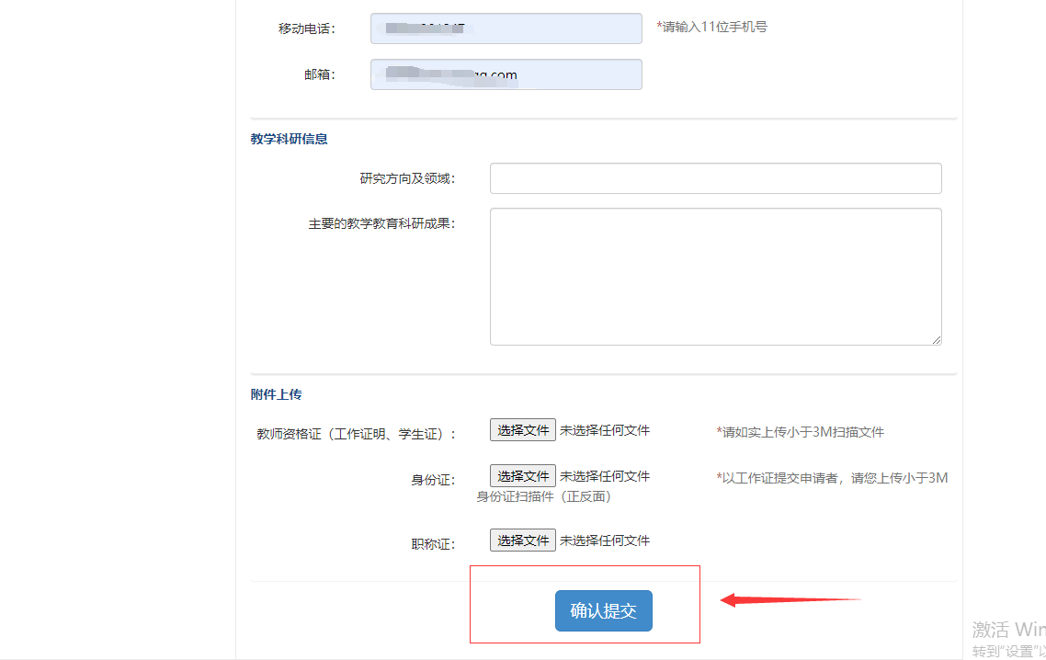
4.如需要进行其它的操作，点击左边的菜单栏目，进行其它操作和查询。

1.3 会员续费
1.如需要进行会员续费，点击菜单支付会费，选择续费年限，年限不同则支付金额不同。点击续费后，出现二维码，提示用微信扫码支付，支付成功后，在手机上点击返回按钮，出现续费成功字样则可以在电脑上重新登录刷新一次进行查看了。
（注：微信扫码扫一次就可以了，出现支付界面。）
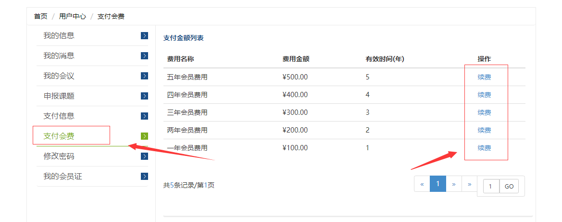

1.4 会员查询
1.点击会员之家下的个人会员查询，根据输入会员编号或姓名进行查询，查询后会显示你的头像，姓名和会员编号，如果之前没有上传头像，则只显示信息，不显示头像。
（注：会员时间已经到期或出现不合法信息被禁用的会员是查询不到会员信息的）
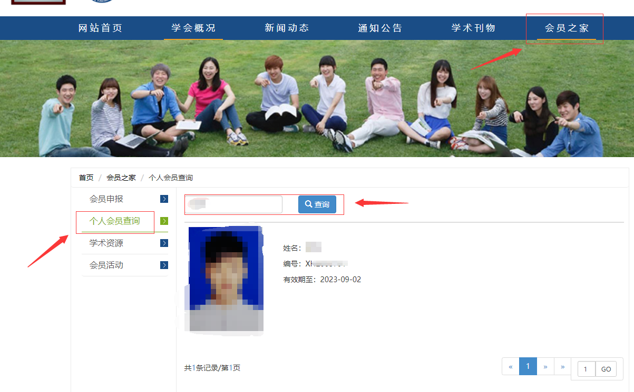

1.5会员证和收据打印下载
会员证下载：登录后，点击我的会员证，在最下方出现“点击会员下载”字样，直接点击就可以下载下来。
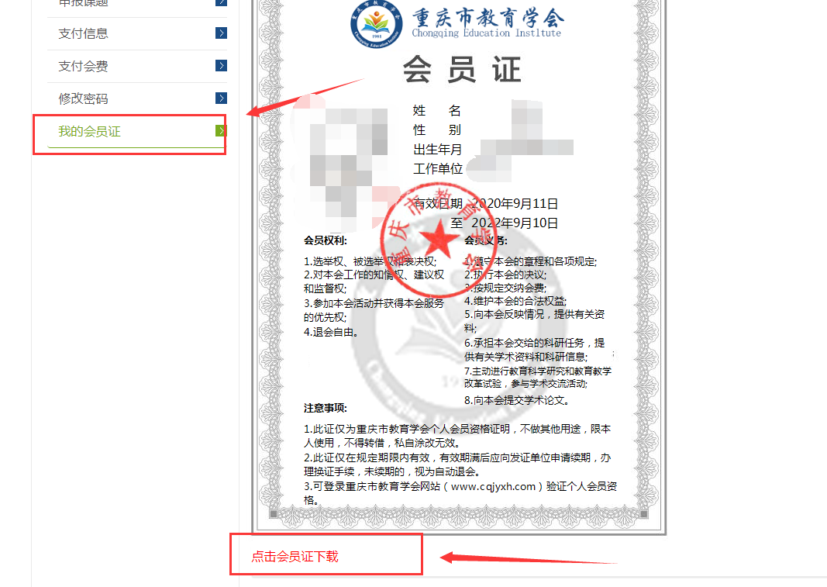

收据下载：登录后，点击支付信息，出现支付会费的记录，再点击查看收据，出现收据信息，“点击收据下载”，直接点击就可以下载下来。
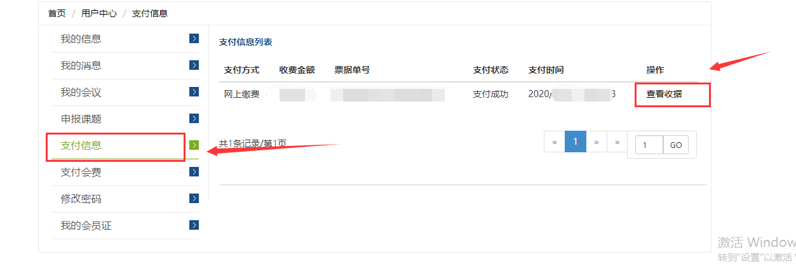
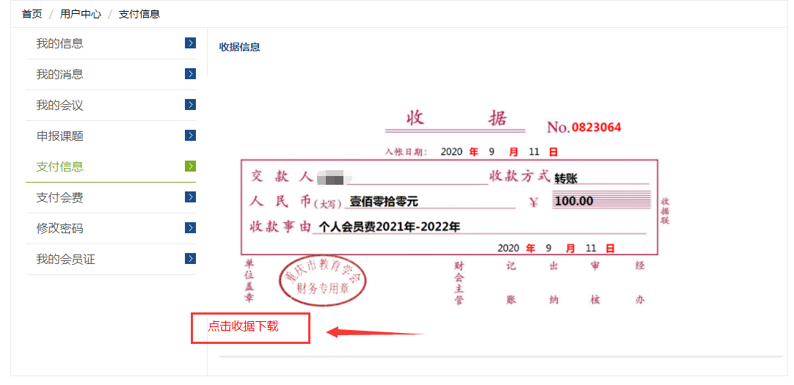

（完）

